Тайтурский КСК ОСП Библиотека с. Холмушино.

11 декабря 2019 года библиотекарь села Холмушино для учащихся 8- 9 классов ООШ с. Холмушино провела час информации « Конституция-основной закон страны», посвящённый предстоящему празднику.

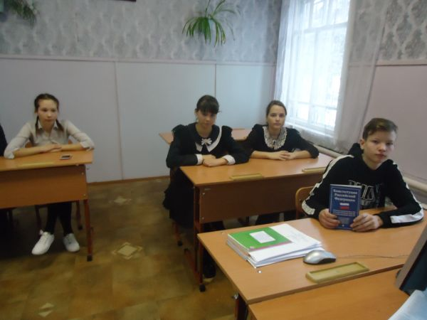
12 декабря мы отмечаем День Конституции. Для граждан России Конституция — это не просто документ – это закон прямого действия. Любой гражданин обязан знать основной закон своей страны. Это повышает правовую культуру, которая, в свою очередь, является основой цивилизованного демократического общества.

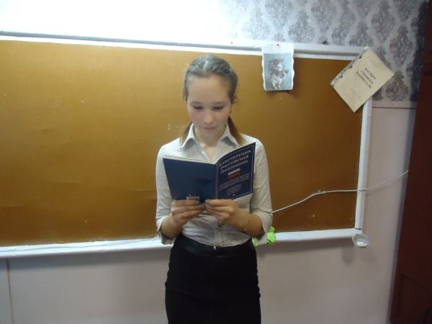

Мероприятие проходило со слайд презентацией, в ходе которой, ребятам была раскрыта общая характеристика Конституции, её понятие, признаки, а также исторические этапы конституционного развития России. В заключении ребятам было предложено ответить на вопросы викторины «Конституция РФ – что мы знаем о ней?» и проведён конкурс «Конституционные термины». Со всеми заданиями школьники справились на отлично.
Важным результатом таких мероприятий явилось понимание того, насколько значима Конституция для нашего государства и как важно не только знать,

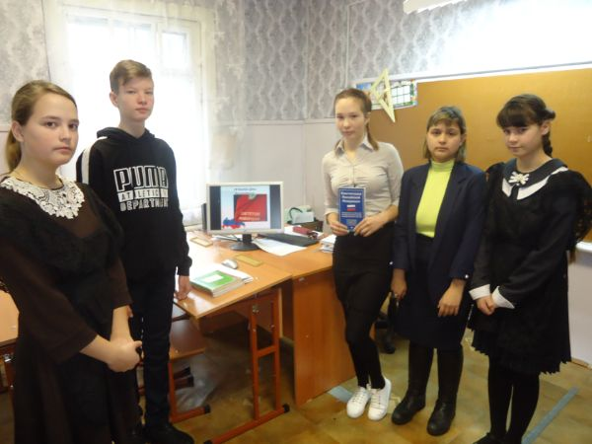но и выполнять законы, что надо расти достойными гражданами своих предков, которые совершили немало трудовых, военных и иных подвигов во славу Отечества.
Значимость этого события нельзя переоценить. И подрастающее поколение всегда должно это знать и понимать.
Мероприятие подготовила и провела библиотекарь Чечит Л.К.

